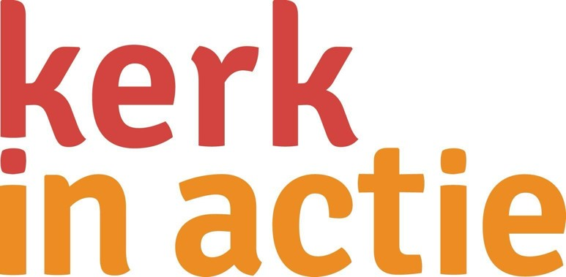

**Collecte Werelddiaconaat**

# Collecteafkondiging

In Bangladesh is de werkloosheid onder jongeren hoog. Een van de redenen hiervoor is dat veel opleidingen in Bangladesh niet goed aansluiten bij wat er op de arbeidsmarkt nodig is. Zo is er bijvoorbeeld een groot tekort aan goed opgeleide vakmensen en worden jongeren uit India aangetrokken om dat werk te doen.   
Kerk in Actie gaat samen met een lokale partnerorganisaties 300 jongeren een leer-werktraject aanbieden, bijvoorbeeld als elektricien, reparateur van witgoed, elektronica of motorfietsen, computerspecialist, kleermaker, goudsmit of meubelmaker. Ook kunnen jongeren een training in ondernemersvaardigheden volgen. Jongeren worden vervolgens begeleid naar werk of krijgen ondersteuning om een eigen bedrijf kunnen starten.

Met uw bijdrage in de collecte steunt u het werk van Kerk in Actie en geeft u jongeren in Bangladesh de mogelijkheid om een toekomst op te bouwen. Hartelijk dank!

**Bericht voor het kerkblad**

# Bangladesh – kansen creëren voor jongeren

In Bangladesh is de werkloosheid onder jongeren hoog. Dit komt onder meer doordat veel opleidingen niet aansluiten op wat de arbeidsmarkt vraagt. Zo is er bijvoorbeeld een groot tekort aan goed opgeleide vakmensen en worden daarvoor jongeren uit India aangetrokken. Kerk in Actie gaat samen met een lokale partnerorganisaties 300 jongeren naar werk begeleiden. Zij zullen een leer-werktraject volgen, bijvoorbeeld als elektricien of computerspecialist, en krijgen daarnaast training in ondernemersvaardigheden, zodat zij een eigen bedrijf kunnen starten.

Met de opbrengst van deze collecte steunt u het werk van Kerk in Actie in Bangladesh en andere werelddiaconale projecten. Helpt u mee? Geef in de collecte of maak uw gift over via NL 89 ABNA 0457 457 457 t.n.v. Kerk in Actie o.v.v. Kansen voor jongeren Bangladesh.

Meer informatie op www.kerkinactie.nl/jongerenbangaldesh

**Helpt u mee om deze collecte tot een succes te maken?** **Hartelijk dank!**